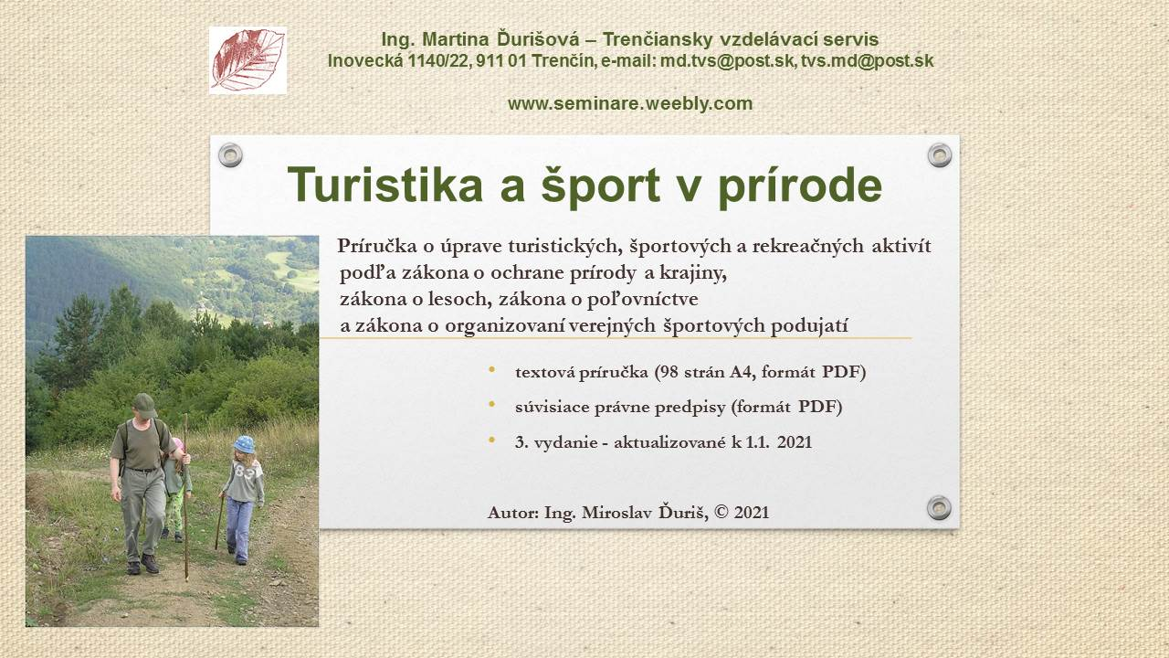
Dovoľujem si ponúknuť Vám elektronickú príručku: Turistika a šport v prírode (3. vydanie aktualizované k stavu právnych predpisov k 1.1. 2021.) Textovú príručku (98 strán) s množstvom fotografií je možné čítať v bežnom prehliadači PDF súborov (Adobe Acrobat Reader). Prílohou sú aktuálne znenia súvisiacich právnych predpisov. Cena 1 príručky zaslanej elektronicky (e-mailom alebo cez úschovňu vo formáte PDF) je 10,- € pri platbe vopred na základe faktúry. Pokiaľ ste si zakúpili v rokoch 2015 až 2020 staršie vydanie, je pre Vás cena aktualizácie zaslanej elektronicky 7,- eur. Cena 1 príručky na CD nosiči je 11,50 € včítane poštovného pri platbe vopred na základe faktúry. Ak žiadate vystavenie zálohovej faktúry, uveďte to v sprievodnom e-maile. Objednávku mi môžete doručiť e-mailom. Po doručení objednávky dostanete späť e-mailom sken faktúry so splatnosťou 7 dní. Po uhradení faktúry Vám príručku doručím Vami zvoleným spôsobom - buď do 3 dní elektronicky, alebo do 7 dní poštou na CD spolu s originálom faktúry. Ak žiadate dodanie CD príručky na dobierku (t.j. platbu v hotovosti pri dodaní CD) je cena 1 príručky na CD nosiči 12,50 € včítane poštovného. Nie som platcom DPH.
Objednávka elektronickej príručky
Turistika a šport v prírode (3. vydanie)
* Objednávam si u Vás aktualizáciu so zaslaním elektronicky v cene 7,- € (platba vopred)
* Objednávam si u Vás príručku so zaslaním elektronicky v cene 10,- € (platba vopred)
* Objednávam si u Vás .... ks príručky na CD nosiči v cene 11,50- € za 1 kus (platba vopred)
* Objednávam si u Vás na dobierku .... ks príručky na CD v cene 12,50 € za 1 kus (platba pri dodaní)
* zvoľte len 1 možnosť a nehodiace sa prečiarknite
Meno alebo názov objednávateľa: ………………………………….…….…….................................
IČO: ………….…, DIČ: .........................., Presná adresa: .................................................................... ........................................………………………………………………………………………................e-mail: ………………………..………………………......., tel.: ………………………...…….............
V ……………………..... dňa ……………...
podpis a pečiatka

